**Software Requirement Specification**

**ระบบอาจารย์ที่ปรึกษาออนไลน์ สำหรับคณะวิทยาศาสตร์และเทคโนโลยี**

**มหาวิทยาลัยนอร์ทเชียงใหม่**

### [Advisors Management Online System, Faculty of Science and

### Technology, North-Chiang Mai University]

|  |  |  |  |  |  |  |
| --- | --- | --- | --- | --- | --- | --- |
| **Project Name** | | | | | | |
| Advisors Management Online System, Faculty of Science and Technology, North-Chiang Mai University | | | | | | |
| **Software Requirement Specification** | | | | | | |
| **Cross Ref.** | | **Coverage Level:** | | | **Version:** | |
| ISO-29110 VSE | | Project | | | 0.3 | |
|  | |  | | |  | |
| **Process Ownership** | | | **Approving Authority** | | | |
| Parinya K. | | | Amphol K. | | | |
| **Scope** | | | **Approved Date** | | | |
| Use in Project | | |  | | | |
|  | | |  | | | |
| **Document History** | | | | | | |
| **Version Number** | **Record Data** | **Prepared/Modified By** | | **Reviewed By** | | **Chang Details** |
| 0.1 | 11/2/2558 | Parinya K. | | Amphol K. | | เปลี่ยนแปลงรูปแบบเอกสาร Software Requirement Specification |
| 0.2 | 20/3/2558 | Parinya K. | | Amphol K. | | เปลี่ยนแปลงห้วข้อ 3 Use Case |
| 0.3 | 29/4/2558 | Parinya K. | |  | | เปลี่ยนแปลงหัวข้อ  5 System Features  1) Software Requirements Specification  1 F1 นำเข้าข้อมูลอาจารย์ที่ปรึกษา  2 F1 นำเข้าข้อมูลนักศึกษา  3 F3 กำหนดอาจารย์ที่ปรึกษาให้กับนักศึกษา  4 F4 อาจารย์ที่ปรึกษาดูข้อมูลนักศึกษา  5 F5 อาจารย์ที่ปรึกษาจัดการข้อมูลส่วนตัว  6 F6 อาจารย์ที่ปรึกษาจัดการเวลานัดหมาย  7 F7 อาจารย์ที่ปรึกษาตอบรับรายการนัดหมายของนักศึกษา  8 F8 อาจารย์ที่ปรึกษาเปลี่ยนแปลงการนัดหมายของนักศึกษา  10 F10 อาจารย์ที่ปรึกษาดูรายงานข้อมูลการรับปรึกษาของนักศึกษา  11 F11 นักศึกษาดูข้อมูลอาจารย์ที่ปรึกษา  12 F12 นักศึกษาทำรายการการนัดหมาย  13 F13 นักศึกษาจัดการข้อมูลส่วนตัว  14 F14 นักศึกษาให้คะแนนอาจารย์ที่ปรึกษาในการปรึกษา |

**Software Requirement Specification**

1. **Elicitation**

เพื่อให้ได้ความต้องการของผู้ใช้งานถูกต้อง จึงได้ใช้วิธีการสัมภาษณ์ผู้ใช้งาน แล้วทำการเก็บความต้องการใส่เอกสารแล้วนำไปวิเคราะห์

1. **Requirement Specification**

ระบบอาจารย์ที่ปรึกษาออนไลน์ สำหรับคณะวิทยาศาสตร์และเทคโนโลยี มหาวิทยาลัยนอร์ทเชียงใหม่ เป็นระบบที่พัฒนาขึ้นเพื่อใช้ในนัดหมายอาจารย์ที่ปรึกษา เพื่อปรึกษาในเรื่องต่างๆ ซึ่งสามารถเห็นเวลาและเรื่องที่จะปรึกษาได้อย่างชัดเจน เมื่อมีการนัดหมายจากนักศึกษา อาจารย์ที่ปรึกษาจะเป็นผู้ตอบรับการนัดหมาย จะทำให้เห็นรายการทั้งสองฝ่าย โดยระบบจะต้องสามารถทำงานได้ดังต่อไปนี้

1. ระบบสามารถนำเข้าข้อมูลอาจารย์ที่ปรึกษา และนักศึกษา
2. ระบบสามารถกำหนดอาจารย์ที่ปรึกษาให้กับนักศึกษา
3. ระบบสามารถดูข้อมูลนักศึกษา และอาจารย์ที่ปรึกษา
4. ระบบสามารถให้นักศึกษา และอาจารย์ที่ปรึกษาจัดการข้อมูลส่วนตัว
5. ระบบสามารถจัดการเวลานัดหมาย
6. ระบบสามารถตอบรับราบ และเปลี่ยนแปลงการนัดมาย
7. ระบบสามารถใส่รายละเอียดข้อมูลการให้ปรึกษา
8. ระบบสามารถดูรายงานข้อมูลการรับปรึกษาของนักศึกษาตามภาคการศึกษา
9. ระบบสามารถทำรายการการนัดหมาย
10. ระบบสามารถให้คะแนนอาจารย์ที่ปรึกษาในการปรึกษา ถ้าไม่ทำการให้คะแนนจะไม่สามารถทำรายการนัดหมายใหม่ได้
11. **User Specification**

ผู้ใช้งานระบบแบ่งออกเป็น 3 กลุ่มด้วยกัน คือ

1. ฝ่ายทะเบียน
2. อาจารย์ที่ปรึกษา
3. นักศึกษา
4. **System Specification**

ความต้องการของระบบขายสินค้า ต้องมีคุณสมบัติดังนี้

1. สามารถทำงานได้บนระบบอินเตอร์เน็ต
2. สามารถติดตั้งระบบบนเครื่องแม่ข่าย
3. เป็นรูปแบบของเว็บแอพพลิเคชั่นเรียกใช้งานผ่านเว็บเบราเซอร์
4. **System Features**
5. **Software Requirements Specification**
   * + 1. F1 นำเข้าข้อมูลอาจารย์ที่ปรึกษา

* Description

ส่วนนี้เป็นส่วนนำเข้าข้อมูลอาจารย์ที่ปรึกษา ซึ่งฝ่ายทะเบียนจะต้องทำการนำเข้าข้อมูลอาจารย์ที่ปรึกษาโดยการ Import ไฟล์ Excel ที่มีนามสกุล .xls เท่านั้นได้ และมีข้อมูลอาจารย์ที่ปรึกษา

* Function Requirement

| **Function** **ID** | **Description** |
| --- | --- |
| F1-REQ1 | เมื่อเข้าสู่หน้าจอนำเข้าข้อมูลอาจารย์ที่ปรึกษา ระบบจะต้องมีปุ่มเพื่อให้นำเข้าข้อมูลอาจารย์ที่ปรึกษา และสามารถใช้ในการนำเข้าข้อมูลอาจารย์ที่ปรึกษาได้ |

ตาราง 3.7 ตาราง Software Requirements Specification F1 นำเข้าข้อมูลอาจารย์ที่ปรึกษา

* + - 1. F2 นำเข้าข้อมูลนักศึกษา
* Description

ส่วนนี้เป็นส่วนนำเข้าข้อมูลนักศึกษา ซึ่งฝ่ายทะเบียนจะต้องทำการนำเข้าข้อมูลนักศึกษาโดยการ Import ไฟล์ Excel ที่มีนามสกุล .xls เท่านั้นได้ และมีข้อมูลนักศึกษา

* Function Requirement

| **Function** **ID** | **Description** |
| --- | --- |
| F2-REQ1 | เมื่อเข้าสู่หน้าจอนำเข้าข้อมูลนักศึกษา ระบบจะต้องมีปุ่มเพื่อให้นำเข้าข้อมูลนักศึกษา และสามารถใช้ในการนำเข้าข้อมูลนักศึกษาได้ |

ตาราง 3.8 ตาราง Software Requirements Specification F2 นำเข้าข้อมูลนักศึกษา

* + - 1. F3 กำหนดอาจารย์ที่ปรึกษาให้กับนักศึกษา
* Description

ส่วนนี้เป็นส่วนกำหนดอาจารย์ที่ปรึกษาให้กับนักศึกษา ซึ่งฝ่ายทะเบียนจะต้องทำการกำหนดอาจารย์ที่ปรึกษาให้กับนักศึกษา โดยการเลือกอาจารย์ที่ปรึกษาก่อน แล้วเลือกนักศึกษา โดยการเลือกจากกล่องตัวเลือก

* Function Requirement

| **Function** **ID** | **Description** |
| --- | --- |
| F3-REQ1 | เมื่อเข้าสู่หน้าจอกำหนดอาจารย์ที่ปรึกษาให้กับนักศึกษา และระบบสามารถเลือกอาจารย์ที่ปรึกษาได้ |
| F3-REQ2 | จากนั้นต้องมีรายชื่อนักศึกษาที่ยังไม่มีอาจารย์ที่ปรึกษา และระบบสามารถเลือกนักศึกษาได้ |

ตาราง 3.9 ตาราง Software Requirements Specification F3 กำหนดอาจารย์ที่ปรึกษาให้กับ

นักศึกษา

* + - 1. F4 อาจารย์ที่ปรึกษาดูข้อมูลนักศึกษา
* Description

ส่วนนี้เป็นส่วนอาจารย์ที่ปรึกษาดูข้อมูลนักศึกษา ซึ่งอาจารย์ที่ปรึกษาสามารถดูข้อมูลนักศึกษา จะเห็นข้อมูลต่างๆ เช่น ชื่อ, นามสกุล, ที่อยู่, เบอร์โทรศัพท์ เป็นต้น

* Function Requirement

| **Function** **ID** | **Description** |
| --- | --- |
| F4-REQ1 | เมื่อเข้าสู่หน้าจอดูข้อมูลนักศึกษา ระบบจะต้องมีนักศึกษาให้เลือกเพื่อดูข้อมูล |

ตาราง 3.10 ตาราง Software Requirements Specification F4 อาจารย์ที่ปรึกษาดูข้อมูลนักศึกษา

* + - 1. F5 อาจารย์ที่ปรึกษาจัดการข้อมูลส่วนตัว
* Description

ส่วนนี้เป็นส่วนอาจารย์ที่ปรึกษาจัดการข้อมูลส่วนตัว ซึ่งอาจารย์ที่ปรึกษาสามารถจัดการข้อมูลส่วนตัว เช่น ที่อยู่,เปลี่ยนเบอร์โทรศัพท์ เป็นต้น

* Function Requirement

| **Function** **ID** | **Description** |
| --- | --- |
| F5-REQ1 | เมื่อเข้าสู่หน้าจอจัดการข้อมูลส่วนตัว ระบบจะต้องมีข้อมูลส่วนตัวของอาจารย์ที่ปรึกษา แล้วมีช่องให้แก้ไขข้อมูล |

ตาราง 3.11 ตาราง Software Requirements Specification F5 อาจารย์ที่ปรึกษาจัดการ

ข้อมูลส่วนตัว

* + - 1. F6 อาจารย์ที่ปรึกษาจัดการเวลานัดหมาย
* Description

ส่วนนี้เป็นส่วนอาจารย์ที่ปรึกษาจัดการเวลานัดหมาย ซึ่งอาจารย์ที่ปรึกษาสามารถจัดการเวลานัดหมาย จะทำการเพิ่ม-ลบเวลานัดหมาย

* Function Requirement

| **Function** **ID** | **Description** |
| --- | --- |
| F6-REQ1 | เมื่อเข้าสู่หน้าจอจัดการเวลานัดหมาย ระบบจะต้องมีเวลาทั้งหมดที่สามารถให้นัดหมายได้ แล้วอาจารย์ที่ปรึกษาจะทำการเพิ่ม-ลบเวลานัดได้ |

ตาราง 3.12 ตาราง Software Requirements Specification F6 อาจารย์ที่ปรึกษาจัดการเวลา

นัดหมาย

* + - 1. F7 อาจารย์ที่ปรึกษาตอบรับรายการนัดหมายของนักศึกษา
* Description

ส่วนนี้เป็นส่วนอาจารย์ที่ปรึกษาดูรายการนัดหมายจากนักศึกษา

* Function Requirement

| **Function** **ID** | **Description** |
| --- | --- |
| F7-REQ1 | เมื่อเข้าสู่หน้าจอตอบรับรายการนัดหมายของนักศึกษา ระบบจะต้องมีรายการของนักศึกษาที่นัดหมาย |

ตาราง 3.13 ตาราง Software Requirements Specification F7 อาจารย์ที่ปรึกษาดูรายการนัดหมายจากนักศึกษา

* + - 1. F8 อาจารย์ที่ปรึกษาเปลี่ยนแปลงการนัดหมายของนักศึกษา
* Description

ส่วนนี้เป็นส่วนอาจารย์ที่ปรึกษาตอบรับรายการนัดหมายของนักศึกษา ซึ่งอาจารย์ที่ปรึกษาสามารถตอบรับรายการนัดหมายของนักศึกษา

* Function Requirement

| **Function** **ID** | **Description** |
| --- | --- |
| F8-REQ1 | ระบบต้องมีให้เลือกว่าจะรับปรึกษาหรือยกเลิกเพื่อไม่รับการปรึกษา |

ตาราง 3.14 ตาราง Software Requirements Specification F8 อาจารย์ที่ปรึกษาตอบรับ

รายการนัดหมายของนักศึกษา

* + - 1. F9 อาจารย์ที่ปรึกษาใส่รายละเอียดข้อมูลการให้ปรึกษา
* Description

ส่วนนี้เป็นส่วนอาจารย์ที่ปรึกษาใส่รายละเอียดข้อมูลการให้ปรึกษา ซึ่งอาจารย์ที่ปรึกษาสามารถใส่รายละเอียดข้อมูลการให้ปรึกษา เรียกดูได้ แต่ไม่นำไปแสดงในรายงานข้อมูลการรับปรึกษาของนักศึกษาตามภาคการศึกษา

* Function Requirement

| **Function** **ID** | **Description** |
| --- | --- |
| F9-REQ1 | เมื่อเข้าหน้าจอสำหรับใส่รายละเอียดข้อมูลการให้ปรึกษา ระบบจะต้องมีกล่องข้อความสำหรับใส่รายละเอียดข้อมูลการให้ปรึกษาให้ |

ตาราง 3.15 ตาราง Software Requirements Specification F9 อาจารย์ที่ปรึกษาใส่รายละเอียดข้อมูลการให้ปรึกษา

* + - 1. F10 อาจารย์ที่ปรึกษาดูรายงานข้อมูลการรับปรึกษาของนักศึกษา
* Description

ส่วนนี้เป็นส่วนอาจารย์ที่ปรึกษาดูรายงานข้อมูลการรับปรึกษาของนักศึกษาตามหหัวข้อการให้ปรึกษา

* Function Requirement

| **Function** **ID** | **Description** |
| --- | --- |
| F10-REQ1 | ระบบต้องมีตารางสรุปตามหัวข้อการให้ปรึกษา และตารางสรุปรวมทั้งหมด |

ตาราง 3.16 ตาราง Software Requirements Specification F10 อาจารย์ที่ปรึกษาดูรายงานข้อมูลการรับปรึกษาของนักศึกษาตามภาคการศึกษา

* + - 1. F11 นักศึกษาดูข้อมูลอาจารย์ที่ปรึกษา
* Description

ส่วนนี้เป็นนักศึกษาดูข้อมูลอาจารย์ที่ปรึกษา ซึ่งนักศึกษาสามารถดูข้อมูลอาจารย์ที่ปรึกษาจะเห็นถึงข้อมูลต่างๆ เช่น ชื่อ, นามสกุล, เบอร์โทรศัพท์ เป็นต้น

* Function Requirement

| **Function** **ID** | **Description** |
| --- | --- |
| F11-REQ1 | เมื่อเข้าสู่หน้าจอดูข้อมูลนักศึกษา ระบบจะต้องมีข้อมูลอาจารย์ที่ปรึกษาให้นักศึกษาดู |

ตาราง 3.17 ตาราง Software Requirements Specification F11 นักศึกษาดูข้อมูลอาจารย์ที่ปรึกษา

* + - 1. F12 นักศึกษาทำรายการการนัดหมาย
* Description

ส่วนนี้เป็นนักศึกษาทำรายการการนัดหมาย ซึ่งนักศึกษาสามารถทำรายการการนัดหมาย โดยการเลือกจากรายการที่สามารถนัดได้ จากอาจารย์ที่ปรึกษา

* Function Requirement

| **Function** **ID** | **Description** |
| --- | --- |
| F12-REQ1 | เมื่อเข้าสู่หน้าจอดูทำรายการการนัดหมาย ระบบจะต้องมีเรื่องการปรึกษาให้นักศึกษาเลือก และสามารถนัดหมายได้ |

ตาราง 3.18 ตาราง Software Requirements Specification F12 นักศึกษาทำรายการการนัดหมาย

* + - 1. F13 นักศึกษาจัดการข้อมูลส่วนตัว
* Description

ส่วนนี้เป็นส่วนนักศึกษาจัดการข้อมูลส่วนตัว ซึ่งนักศึกษาสามารถจัดการข้อมูลส่วนตัว เช่น เปลี่ยนที่อยู่, เปลี่ยนเบอร์โทรศัพท์ เป็นต้น

* Function Requirement

| **Function** **ID** | **Description** |
| --- | --- |
| F13-REQ1 | เมื่อเข้าสู่หน้าจอจัดการข้อมูลส่วนตัว ระบบจะต้องมีข้อมูลส่วนตัวของนักศึกษา แล้วมีช่องให้แก้ไขข้อมูล |

ตาราง 3.19 ตาราง Software Requirements Specification F13 นักศึกษาจัดการข้อมูลส่วนตัว

* + - 1. F14 นักศึกษาให้คะแนนอาจารย์ที่ปรึกษาในการปรึกษา
* Description

ส่วนนี้เป็นส่วนนักศึกษาให้คะแนนอาจารย์ที่ปรึกษาในการปรึกษา ซึ่งนักศึกษาสามารถให้คะแนนอาจารย์ที่ปรึกษาในการปรึกษา แต่ถ้าไม่ให้คะแนนจะสามารถทำรายการนัดหมายครั้งต่อไปได้

* Function Requirement

| **Function** **ID** | **Description** |
| --- | --- |
| F14-REQ1 | เมื่อเข้าสู่หน้าจอให้คะแนนอาจารย์ที่ปรึกษาในการปรึกษา ระบบจะต้องมีคะแนนให้นักศึกษาเลือกโดยเลือกจากลกล่องตัวเลือก ซึ่งตัวเลขมากหมายถึงจำนวนคะแนนที่มากตามไปด้วย(1-5) |

ตาราง 3.20 ตาราง Software Requirements Specification F14 นักศึกษาให้คะแนน

อาจารย์ที่ปรึกษาในการปรึกษา

1. **Non-Functional Requirement**

| **Function** **ID** | **Description** |
| --- | --- |
| NF-REQ1 | มีการเข้ารหัสข้อมูลผู้ใช้งาน ที่ใช้สื่อสารภายในระบบ เพื่อความปลอดภัยของข้อมูล |
| NF-REQ2 | อาจารย์ที่ปรึกษา และนักศึกษาสามารถส่งเมล์หากันได้ |

ตาราง 3.21 ตาราง Non-Functional Requirement

1. **Use Case**

สัญลักษณ์

|  |  |
| --- | --- |
| **สัญญาลักษณ์** | **ความหมาย** |
|  | สัญลักษณ์บอกถึงผู้ใช้งาน หรือผู้ที่ทำให้เกิดกิจกรรม |
|  | ใช้สำหรับบอกกิจกรรมที่เกิดขึ้น |
| <<Include>> | เส้นแสดงว่าต้องมีการเรียกใช้กิจกรรมอื่น เพิ่มเติม |
| <<Extend>> | เส้นแสดงเหตุการณ์ ที่เข้ามาขัดขวาง หรือต้องตรวจสอบก่อนจะเกิดกิจกรรมนั้น |
|  | เส้นเชื่อมระหว่างผู้ใช้ กับกิจกรรม |

ตาราง 3.22 ตาราง สัญลักษณ์ Use Case

Use case Level 0: แสดงภาพรวมของระบบ

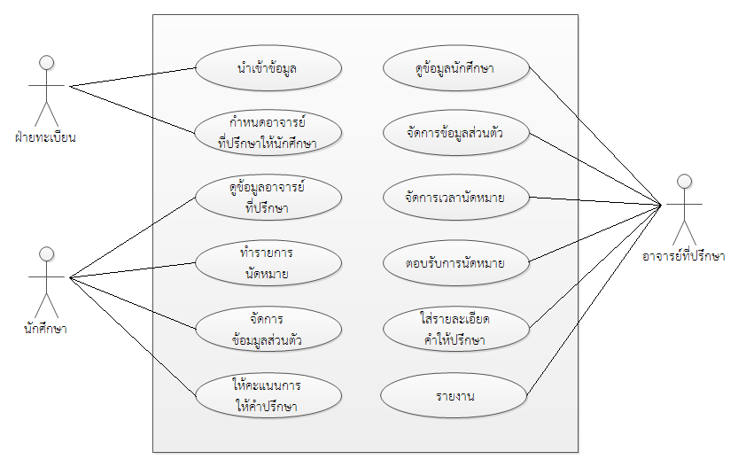

ภาพที่ 3.2 Use Case Diagram แสดงภาพรวมของระบบ

ในระบบระบบอาจารย์ที่ปรึกษาออนไลน์ สำหรับคณะวิทยาศาสตร์และเทคโนโลยีมหาวิทยาลัยนอร์ทเชียงใหม่ สามารถแบ่งออกเป็นการทำงานหลักได้ 12 การทำงานด้วยกันดังนี้

* + 1. นำเข้าข้อมูล
    2. กำหนดอาจารย์ที่ปรึกษาให้กับนักศึกษา
    3. ดูข้อมูลอาจารย์ที่ปรึกษา
    4. ทำรายการการนัดหมาย
    5. นักศึกษาจัดการข้อมูลส่วนตัว
    6. ให้คะแนนอาจารย์ที่ปรึกษาในการปรึกษา
    7. ดูข้อมูลนักศึกษา
    8. อาจารย์ที่ปรึกษาจัดการข้อมูลส่วนตัว
    9. จัดการเวลานัดหมาย
    10. ตอบรับรายการนัดหมาย
    11. ใส่รายละเอียดข้อมูลการให้ปรึกษา
    12. ดูรายงาน

Use case Level 1: นำเข้าข้อมูล

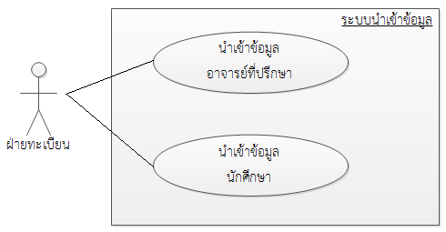

ภาพที่ 3.3 Use Case Diagram Level 1 นำเข้าข้อมูล

คำอธิบาย

ฝ่ายทะเบียนสามารถนำเข้าข้อมูลอาจารย์ที่ปรึกษา และนักศึกษาได้

| **Use Case ID** | **Use Case Name** | **Mapping Requirement** |
| --- | --- | --- |
| UC1-A01 | นำเข้าข้อมูลอาจารย์ที่ปรึกษา | F1-REQ1 |
| UC1-A02 | นำเข้าข้อมูลนักศึกษา | F2-REQ1 |

ตาราง 3.23 ตาราง Use case Level 1 นำเข้าข้อมูล

Use case Level 1: ระบบจัดการเวลานัดหมาย

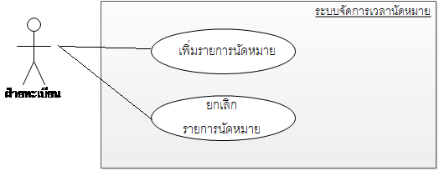

ภาพที่ 3.4 Use case Level 1 ระบบจัดการเวลานัดหมาย

คำอธิบาย

อาจารย์ที่ปรึกษาสามารถเปิด และปิดเวลานัดหมายได้

| **Use Case ID** | **Use Case Name** | **Mapping Requirement** |
| --- | --- | --- |
| UC1-T01 | จัดการเวลานัดหมาย | F6-REQ1 |

ตาราง 3.24 ตาราง Use case Level 1 ระบบจัดการเวลานัดหมาย

Use case Level 1: ระบบตอบรับการนัดหมาย

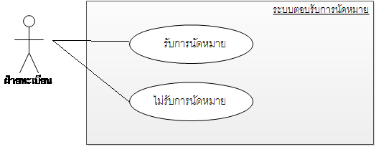

ภาพที่ 3.5 Use case Level 1 ระบบตอบรับการนัดหมาย

คำอธิบาย

อาจารย์ที่ปรึกษาสามารถตอบรับ และเปลี่ยนแปลงการนัดหมายได้

| **Use Case ID** | **Use Case Name** | **Mapping Requirement** |
| --- | --- | --- |
| UC1-T02 | รับการนัดหมาย | F7-REQ1 |
| UC1-T03 | เปลี่ยนแปลงการนัดหมาย | F8-REQ1 |

ตาราง 3.25 ตาราง Use case Level 1 ระบบตอบรับการนัดหมาย

Use case Level 1: ระบบรายงาน

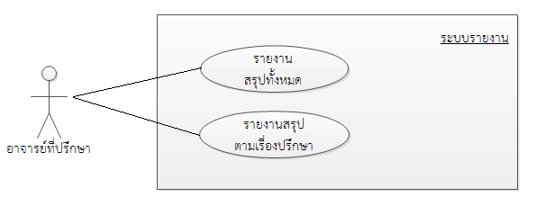

ภาพที่ 3.6 Use case Level 1 ระบบรายงาน

คำอธิบาย

อาจารย์ที่ปรึกษาสามารถดูรายงานสรุปทั้งหมด และตามเรื่องปรึกษาได้

| **Use Case ID** | **Use Case Name** | **Mapping Requirement** |
| --- | --- | --- |
| UC1-T04 | ดูรายงานสรุปทั้งหมด | F10-REQ1 |
| UC1-T05 | ดูรายงานตามเรื่องปรึกษา | F10-REQ1 |

ตาราง 3.26 ตาราง Use case Level 1 ระบบรายงาน

**4) Prototype Model**

4.1 หน้าเข้าสู่ระบบ

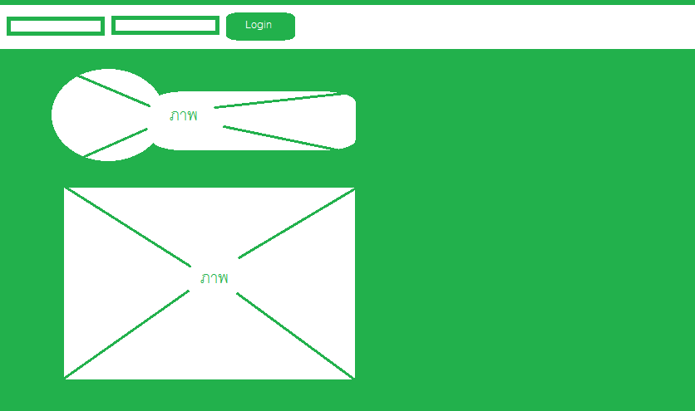

ภาพที่ 3.7 Prototype Model หน้าเข้าสู่ระบบ

4.2 หน้าหลักฝ่ายทะเบียน

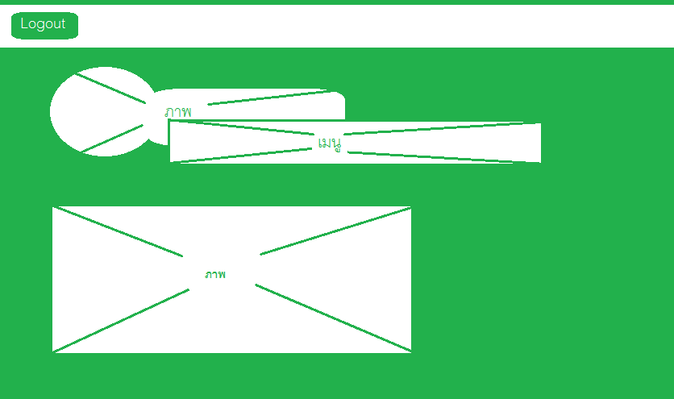

ภาพที่ 3.8 Prototype Model หน้าหลักฝ่ายทะเบียน

4.3 นำเข้าข้อมูลอาจารย์ที่ปรึกษา

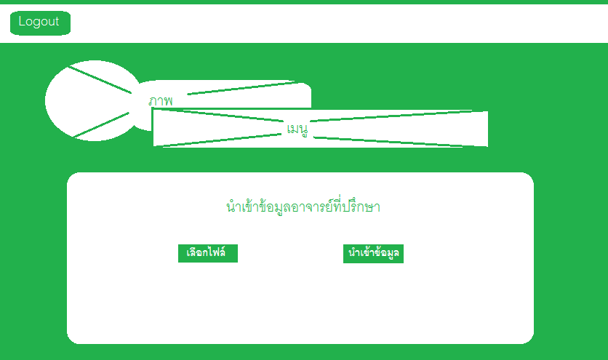

ภาพที่ 3.9 Prototype Model นำเข้าข้อมูลอาจารย์ที่ปรึกษา

4.4 นำเข้าข้อมูลนักศึกษา

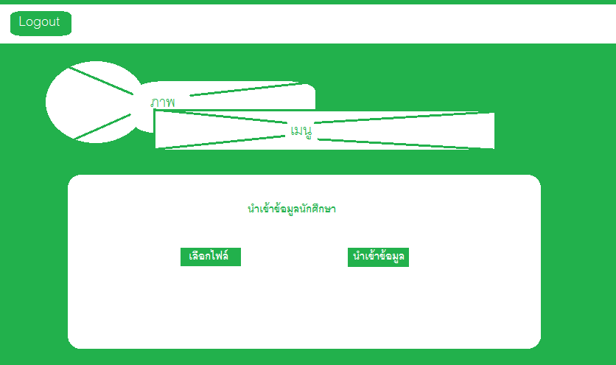

ภาพที่ 3.10 Prototype Model นำเข้าข้อมูลนักศึกษา

4.5 หน้าเลือกอาจารย์ที่ปรึกษา

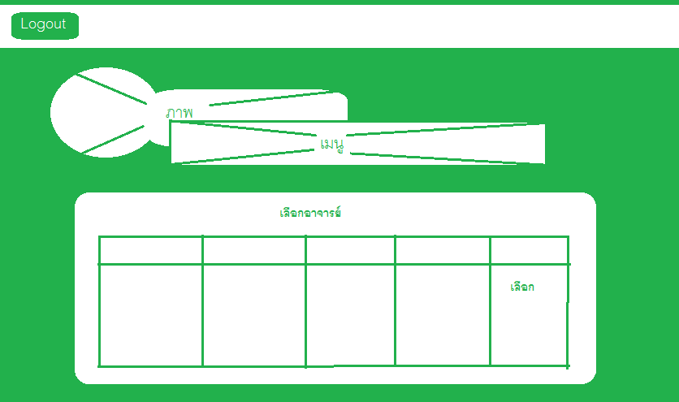

ภาพที่ 3.11 Prototype Model หน้าเลือกอาจารย์ที่ปรึกษา

4.6 หน้าเลือกนักศึกษา

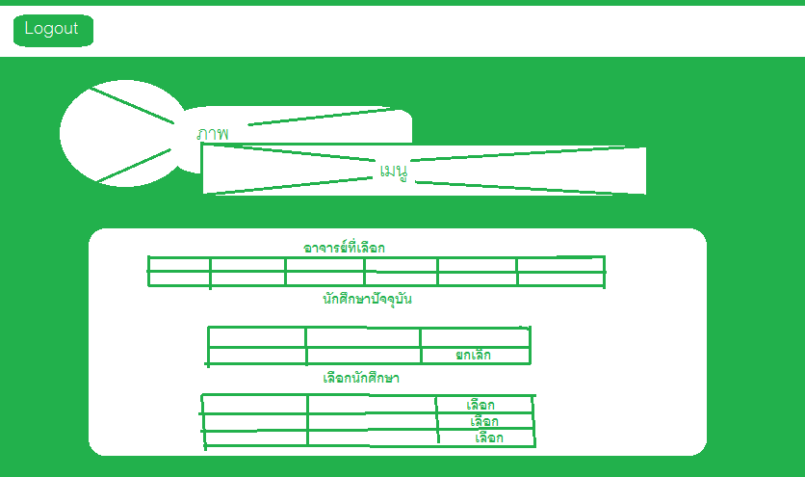

ภาพที่ 3.12 Prototype Model หน้าเลือกนักศึกษา

4.7 หน้าหลักอาจารย์ที่ปรึกษา



ภาพที่ 3.13 Prototype Model หน้าหลักอาจารย์ที่ปรึกษา

4.8 หน้าอาจารย์ที่ปรึกษาแก้ไขข้อมูล

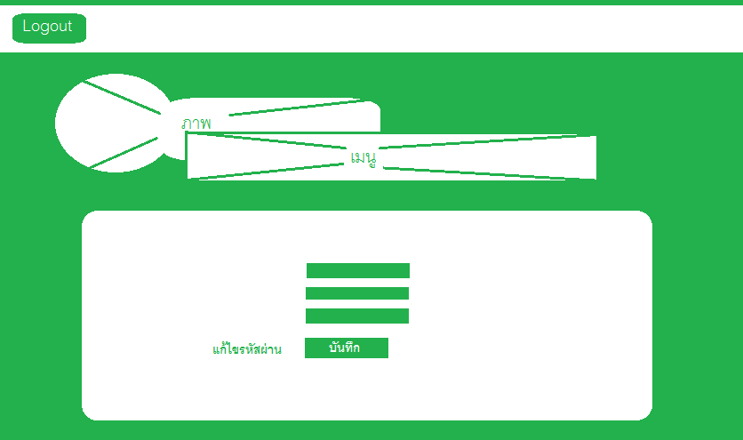

ภาพที่ 3.14 Prototype Model หน้าอาจารย์ที่ปรึกษาแก้ไขข้อมูล

4.9 หน้าอาจารย์ที่ปรึกษาแก้ไขรหัสผ่าน

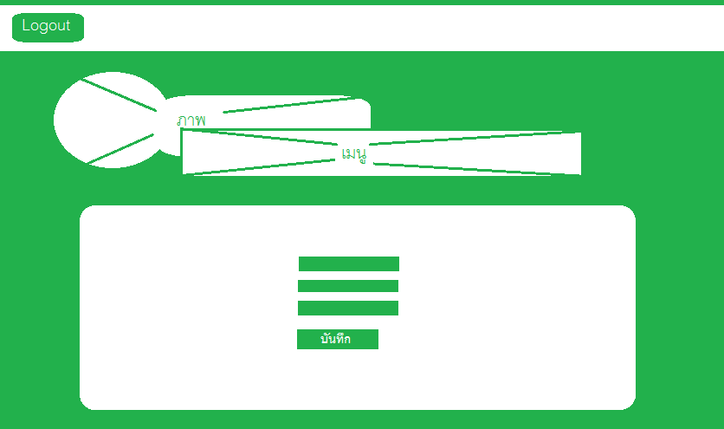

ภาพที่ 3.15 Prototype Model หน้าอาจารย์ที่ปรึกษาแก้ไขรหัสผ่าน

4.10 หน้าอาจารย์ที่ปรึกษาดูข้อมมูลนักศึกษา

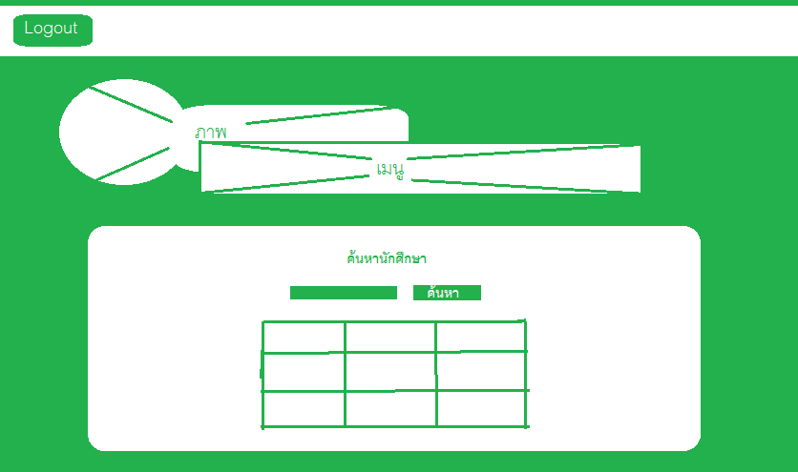

ภาพที่ 3.16 Prototype Model หน้าอาจารย์ที่ปรึกษาดูข้อมมูลนักศึกษา

4.11 หน้าอาจารย์ที่ปรึกษาค้นหานักศึกษา

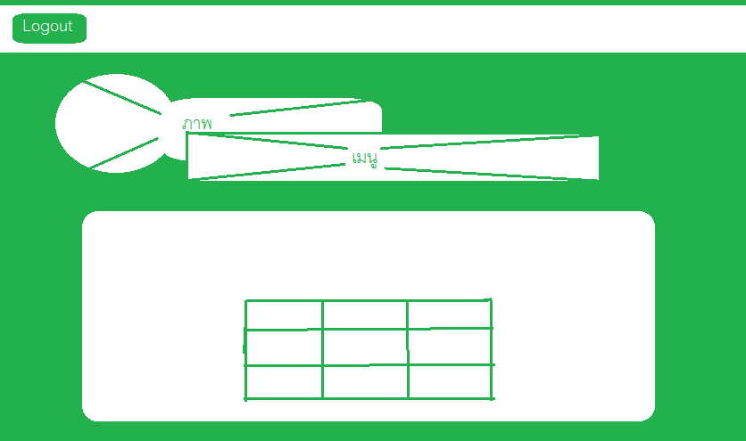

ภาพที่ 3.17 Prototype Model หน้าอาจารย์ที่ปรึกษาค้นหานักศึกษา

4.12 หน้าอาจารย์ที่ปรึกษาจัดการเวลานัดหมาย

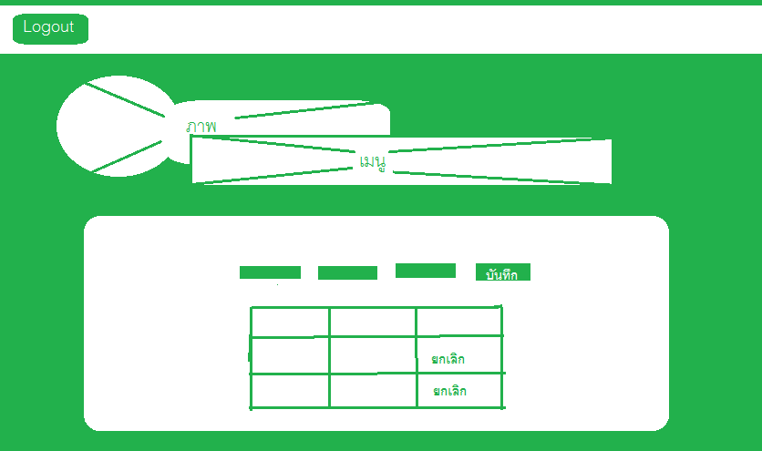

ภาพที่ 3.18 Prototype Model หน้าอาจารย์ที่ปรึกษาจัดการเวลานัดหมาย

4.13 หน้าอาจารย์ที่ปรึกษาจัดการเวลานัดหมายของนักศึกษา

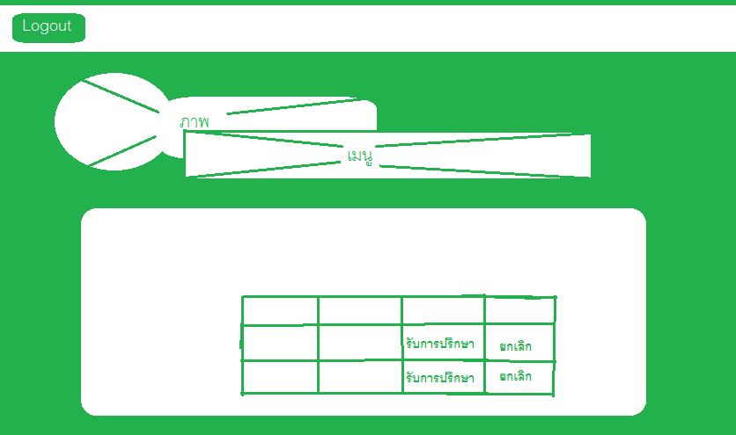

ภาพที่ 3.19 Prototype Model หน้าอาจารย์ที่ปรึกษาจัดการเวลานัดหมายของนักศึกษา

4.14 หน้าอาจารย์ที่ปรึกษาให้คำแนะนำ

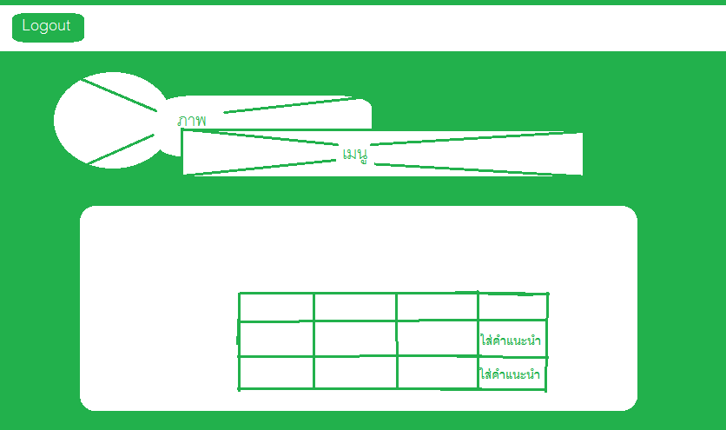

ภาพที่ 3.20 Prototype Model หน้าอาจารย์ที่ปรึกษาให้คำแนะนำ

4.15 หน้าอาจารย์ที่ปรึกษาดูรายงาน

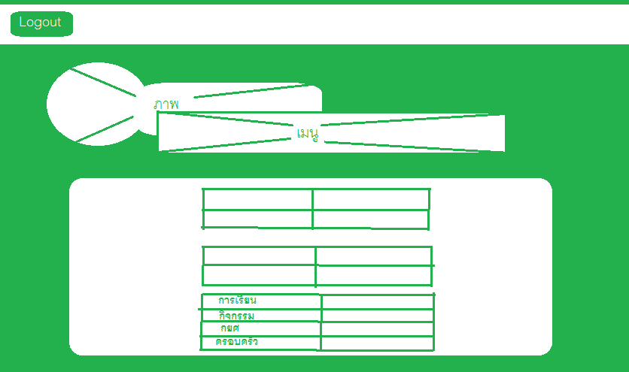

ภาพที่ 3.21 Prototype Model หน้าอาจารย์ที่ปรึกษาดูรายงาน

4.16 หน้าหลักนักศึกษา



ภาพที่ 3.22 Prototype Model หน้าหลักนักศึกษา

4.17 หน้านักศึกษาแก้ไขข้อมูล



ภาพที่ 3.23 Prototype Model หน้านักศึกษาแก้ไขข้อมูล

4.18 หน้านักศึกษาแก้ไขรหัสผ่าน



ภาพที่ 3.24 Prototype Model หน้านักศึกษาแก้ไขรหัสผ่าน

4.19 หน้านักศึกษาดูข้อมูลอาจารย์ที่ปรึกษา



ภาพที่ 3.25 Prototype Model หน้านักศึกษาดูข้อมูลอาจารย์ที่ปรึกษา

4.20 หน้านักศึกษาดูหัวข้อการปรึกษา

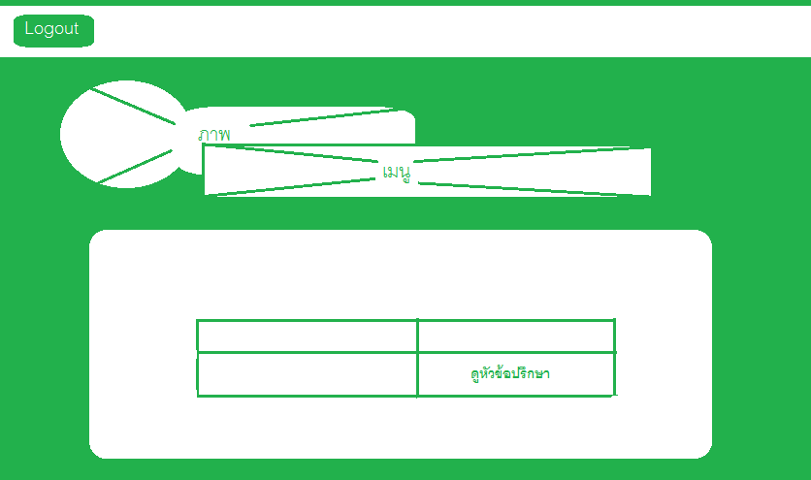

ภาพที่ 3.26 Prototype Model หน้านักศึกษาดูหัวข้อการปรึกษา

4.21 หน้านักศึกษาทำรายการนัดหมาย

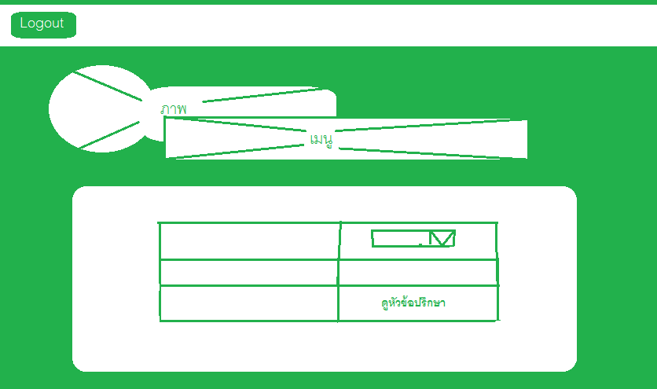

ภาพที่ 3.27 Prototype Model หน้านักศึกษาทำรายการนัดหมาย

4.23 หน้านักศึกษาดูรายการจะให้คะแนน

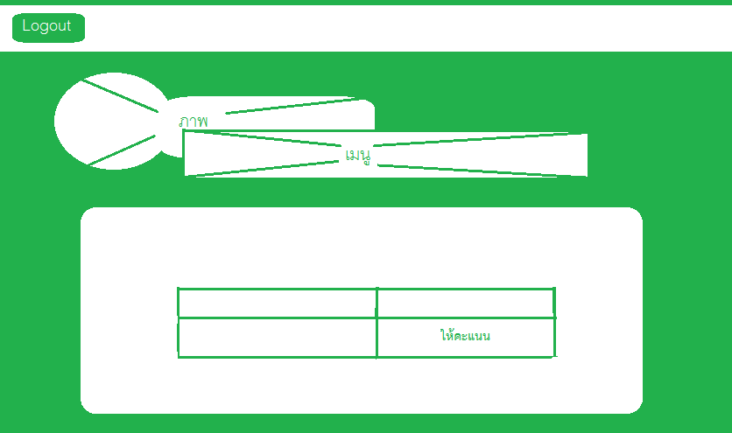

ภาพที่ 3.28 Prototype Model หน้านักศึกษาดูรายการจะให้คะแนน

4.24 หน้านักศึกษาให้คะแนน

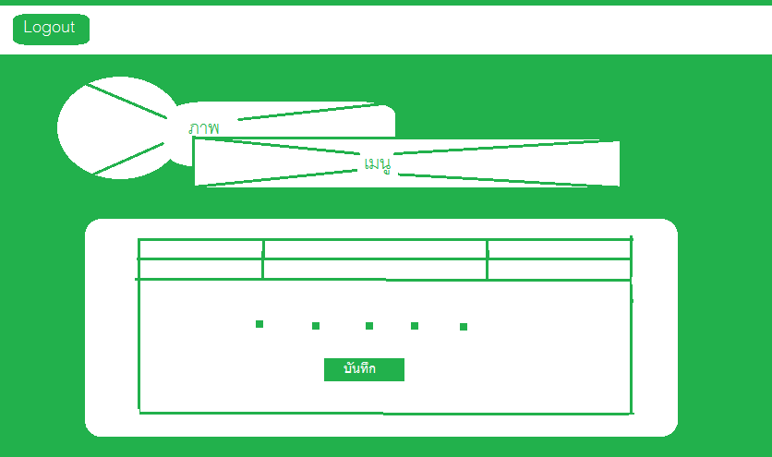

ภาพที่ 3.29 Prototype Model หน้านักศึกษาให้คะแนน